Kính thưa quí bạn
Hôm nay xin góp mặt cùng các bạn vài chuyện đời thường
1. Các nhà khoa học lập bản đồ một trong những mối nguy hiểm động đất sóng thần ở vùng Tây Bắc nước Mỹ
2. Nhiều người bị "co giật", có người phải đặt ống thở sau khi ăn sôcôla microdose.
3. Chất thay thế đường có tên Xylitol có liên quan đến việc tăng nguy cơ đau tim và đột quỵ
4. Góc đố vui và trả lời (hôm nay đố mẹo không đố toán để các bạn cùng tham gia)
HCD 8-Jun-2024
Mời các “bạn già” nghe dĩa đá ngày xưa tuồng:

Hoa Roi Cua Phat (Co Tu Sang - Nam Nghia -Tam Thua -Hong Chau).mp3 25613



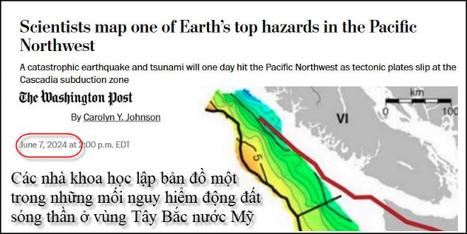
Nguồn tin và chi tiết: https://www.washingtonpost.com/science/2024/06/07/earthquake-tsunami-cascadia/?utm_source=alert&utm_medium=email&utm_campaign=wp_news_alert_revere&location=alert

HCD tóm tắt bản tin:
Các nhà khoa học đã lập bản đồ một trong những điểm nguy hiểm nhất trên thế giới với độ chi tiết chưa từng có: ranh giới địa chất dài 600 dặm ngay ngoài khơi bờ biển Tây Bắc Thái Bình Dương.
Dọc theo đoạn đường, được gọi là vùng Cascadia, hai mảnh vỏ Trái đất trượt vào nhau, có khả năng gây ra một trận động đất thảm khốc 9,0 độ richter và tạo ra sóng thần với sóng cao tới 40 feet.
Các nhà khoa học không biết khi nào ngày đó sẽ đến nên họ cố gắng tìm hiểu rõ hơn về trạng thái địa chất.
Họ dùng một chiếc tàu dài 235 feet đã hành trình trong 41 ngày dọc theo bờ biển Oregon, Washington và British Columbia vào mùa hè năm 2021, để gửi sóng âm thanh sâu vào đại dương và ghi lại tiếng vang, sẽ giúp các nhà khoa học hiểu được phạm vi động đất và sóng thần - đồng thời giúp các nhà hoạch định chính sách đưa ra các quy tắc xây dựng để bảo vệ con người.
Toàn bộ khu vực trải dài từ Bắc California đến Đảo Vancouver đang gặp nguy hiểm. Nhưng các nhà khoa học phát hiện ra rằng hình dạng của đứt gãy ngoài khơi bờ biển Washington, nơi đứt gãy bằng phẳng và nhẵn, gần bề mặt hơn và kéo dài xa hơn vào bờ, có thể đặc biệt gặp nguy hiểm.
Vùng đứt gãy này nguy hiểm vì nó là đứt gãy “siêu lực đẩy”. Một mảnh vỏ Trái đất, một mảng kiến tạo được gọi là mảng Juan de Fuca, chìm xuống bên dưới mảng lục địa Bắc Mỹ. Những tấm này di chuyển với tốc độ móng tay mọc lên nhưng cũng bị kẹt và tạo ra áp lực. Trận động đất Tohoku năm 2011 ở Nhật Bản và trận động đất và sóng thần ở Ấn Độ Dương năm 2004 đã xảy ra tại các đới hút chìm.
Vùng nguy hiểm ngoài khơi Washington
Có một phần đứt gãy đặc biệt bằng phẳng và bằng phẳng, kéo dài từ bang Washington đến phía nam đảo Vancouver. Tại các hệ thống đứt gãy tương tự khác trên thế giới, những khu vực đó thường gây ra những trận động đất lớn nhất và có sức tàn phá mạnh nhất.
HCD: Bài khá dài và nhiều chi tiết. Người dân sinh sống vùng nầy biết để hồi họp chớ chắc là không thể làm gì được.
-----===o0o===-----
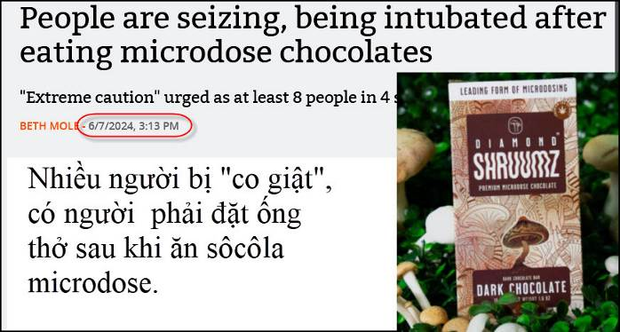
Nguồn tin và chi tiết: https://arstechnica.com/science/2024/06/people-are-seizing-being-intubated-after-eating-microdose-chocolates/?utm_source=flipboard&utm_content=topic%2Fhealth

HCD tóm tắt bản tin:
Cục Quản lý Thực phẩm và Dược phẩm vào thứ Sáu báo động về các thanh sô cô la Microdosing mang nhãn hiệu Diamond Shruumz. Cho đến nay, có bốn người ở Arizona, hai người ở Indiana, một người ở Nevada và một người ở Pennsylvania Trong số tám người, sáu người đã phải nằm bịnh viện.
Maureen Roland, giám đốc Trung tâm thông tin thuốc và chất độc Banner ở Phoenix, cho biết: “Chúng tôi đang kêu gọi công chúng hết sức thận trọng do tác dụng rất nghiêm trọng của những sản phẩm này” .
Steve Dudley, giám đốc Trung tâm thông tin thuốc và chất độc Arizona, nói thêm rằng "rõ ràng có điều gì đó độc hại xảy ra" với sôcôla. "Chúng tôi đã chứng kiến hiện tượng tương tự khi mọi người ăn thanh sô cô la sau đó bị co giật, bất tỉnh và phải đặt nội khí quản." Dudley lưu ý rằng tiểu bang đã biết thêm người bị bịnh ngoài tám trường hợp trên. Những người đó ở Nebraska và Utah.
Trên trang web của mình, Diamond Shruumz nói rằng các thanh sô cô la của họ có chứa "sự pha trộn độc quyền nguyên thủy của nấm nootropic và “nấm chức năng” và hợp chất nấm chọn lọc đã biết như psilocybin gây ảo giác và cannabinoids.
Các thanh sô cô la vẫn được bán mail order nhưng FDA nói không nên ăn, nếu đã mua nên được vứt bỏ.
HCD: Chắc chẳng mấy ai biết các thẻ chocolat nầy

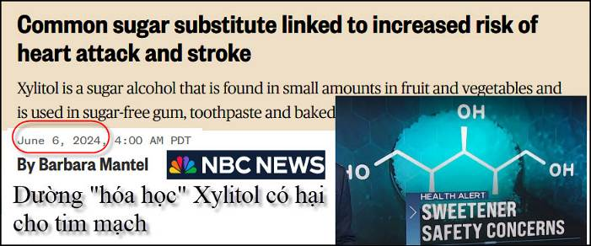
Nguồn tin và chi tiết: https://www.nbcnews.com/health/heart-health/xylitol-linked-increased-heart-risk-reconsider-sugar-substitutes-rcna155688
HCD tóm tắt bản tin:
Chất thay thế đường có tên Xylitol có liên quan đến việc tăng nguy cơ đau tim và đột quỵ

Theo một nghiên cứu được công bố hôm nay trên Tạp chí Tim mạch Châu Âu, các nhà nghiên cứu do Phòng khám Cleveland dẫn đầu đã cho biết dùng xylitol thay đường làm tăng nguy cơ đau tim, đột quỵ hoặc tử vong liên quan đến tim mạch.
Xylitol là một chất phụ gia, nó trông và có vị giống như đường nhưng có lượng calo ít hơn 40%. Nó được sử dụng ở trong kẹo cao su không đường, kem đánh răng …. Nó cũng có thể được tìm thấy trong các sản phẩm có nhãn "thân thiện với keto", đặc biệt là ở Châu Âu. (It can also be found in products labeled "keto-friendly," particularly in Europe.)
Năm ngoái, nhóm nghiên cứu đã tìm thấy mối liên hệ tương tự với chất thay thế đường phổ biến erythritol. Việc sử dụng các chất thay thế đường đã tăng đáng kể trong thập kỷ qua do mối lo ngại về béo phì.
Trong nghiên cứu, các nhà điều tra đã đo mức xylitol xuất hiện tự nhiên trong máu của hơn 3.000 người tham gia sau khi nhịn ăn qua đêm. Họ phát hiện ra rằng những người có mức xylitol nằm trong top 25% của nhóm nghiên cứu có nguy cơ đau tim, đột quỵ hoặc tử vong trong ba năm tới gần gấp đôi so với những người ở nhóm cuối cùng.
Câu hỏi tiếp theo là nguyên nhân khiến xylitol tăng cao ở một số người và làm cách nào để hạ thấp nó, Tiến sĩ Sadiya Khan, bác sĩ tim mạch tại Viện Tim mạch Bluhm Y học Tây Bắc và là giáo sư dịch tễ học tim mạch tại Trường Y khoa Tây Bắc Feinberg, cho biết. không tham gia vào nghiên cứu mới.
Hazen cho biết cần phải thực hiện nhiều nghiên cứu hơn nữa. Đồng thời, ông khuyên các bệnh nhân tránh ăn xylitol và các loại đường “hóa học” khác công thức hóa học có chứa chức rượu, những chất nầy có tên kết thúc bằng 'itol.' Thay vào đó, ông khuyên nên sử dụng một lượng vừa phải đường, mật ong hoặc trái cây để làm ngọt thức ăn. Kem đánh răng, kẹo cao su có lẽ không phải là “vấn đề” vì lượng xylitol trong đó rất ít.
HCD: Thấy thì trình các bạn xem thôi, những loại chất ngọt “hóa học”nhóm rượu (itol) nầy ít phổ thông hơn các loại đường hóa học khác. Bài còn dài cần thí các bạn đọc nguyên văn link trên.

-----===o0o===-----
From: Anh Nguyen <hoangdung@
Date: 6/5/24 7:01 PM (GMT-08:00)
Subject: Re: [quanvenduong] FW: Cach giu gin do mat tri nho cua tuoi gia, Trung Cong lam gia moi thu, day khai niem quan trong hon la phuong phap, huyen thoai cay thanh loc khong khi trong nha, goc do vui
Kính thưa Giáo sư,

Theo như hình trên với tốc độ xe đang chạy nhanh, thì tôi nghĩ cái sai trong hình nầy là nước trong hồ tắm trên nóc xe vẫn bình thường là sai, nước phải dồn về phía sau theo sự ly tâm của vận tốc, riêng hình người nhảy chỉ là làm lạc hướng suy nghĩ của người đoán.
Kính chúc Giáo sư luôn an mạnh khỏe
HD
HCD: Thưa anh, có hai trường hợp
1. Nếu xe đang chạy nhanh và chạy thẳng với vận tốc đểu không tăng không giảm, như chiếc máy bay đường trường, thì mặt nước trong thau trong ly vẫn nằm ngang và yên lặng như khi chúng ta đang ở trên mặt đất.
2. Nếu chiếc xe rồ máy vọt tới hoặc thắng, hay “quẹo cua”, thì nước sẽ tràn ra khỏi hồ chứa.
Tóm lại nếu hồ tắm nằm trên xe lửa chạy thẳng và chạy đều thì người nhảy xuống hồ tắm không lọt ra ngoài như hình trên.
-----===o0o===-----
Một bằng hữu muốn dấu tên hỏi làm sao biết được đó tượng Phật Thích Ca (ở câu đố vui vừa rồi)
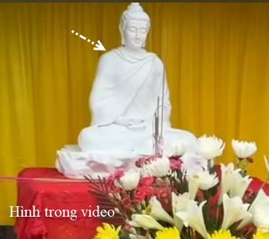
Xin trả lời bằng hình:
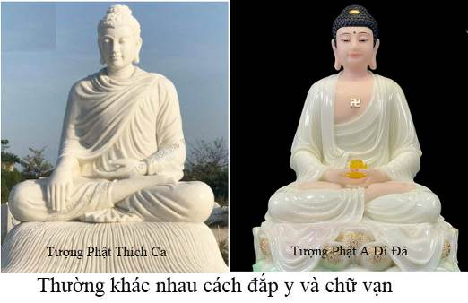
Thường thường thợ tạc tượng Phật Việt Nam và người Hoa tạc theo cách trên. Nhưng “thông lệ” nầy không bắt buộc.
-----===o0o===-----
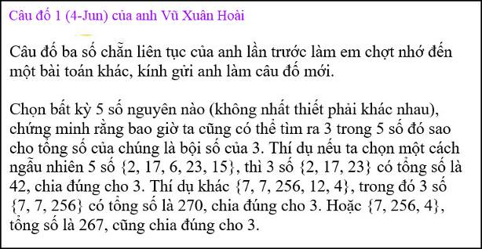

From: Hung Truong <hungttruong41@
Sent: Saturday, June 8, 2024 2:03 SA
Subject: Hung truong -- giải dáp câu đố 4 Jun 2024 của Gs. Hoài
Thân gửi anh Đẳng,
Xin gửi anh giải đáp câu đố 4 Jun 2024 của anh Hoài.
Vì phải giải thích nhiều chỗ nên bài giải đáp hơi dài !
Xin cám ơn anh Đẳng.
Hùng Trương
========================================
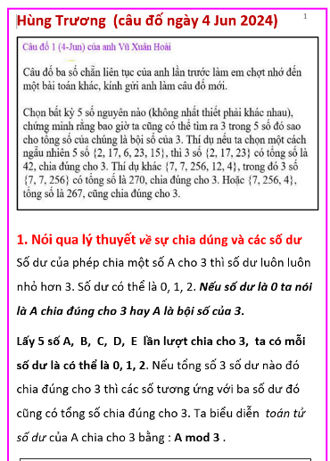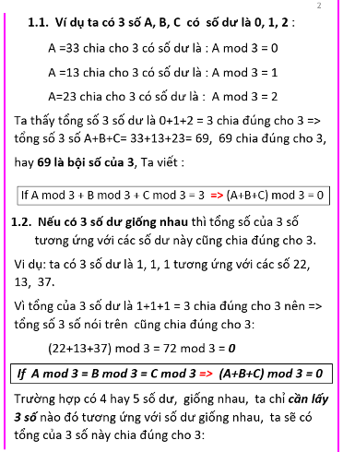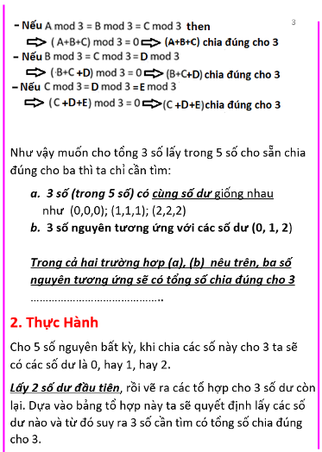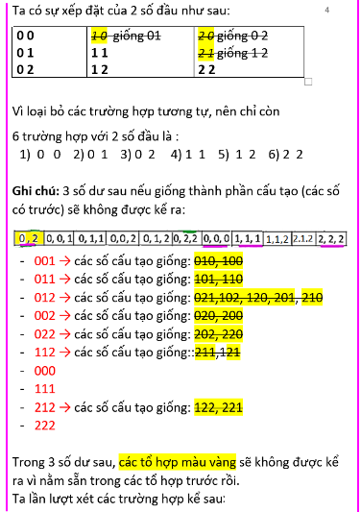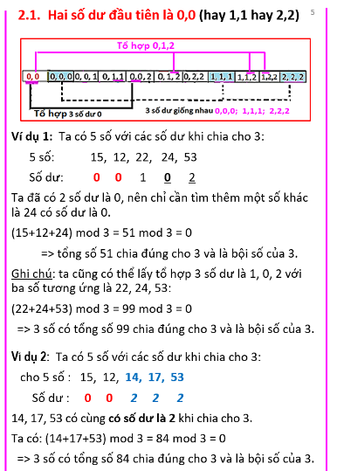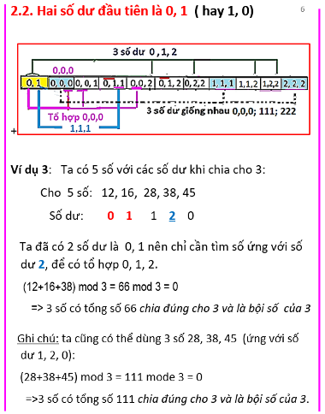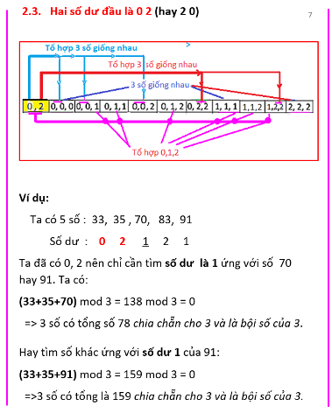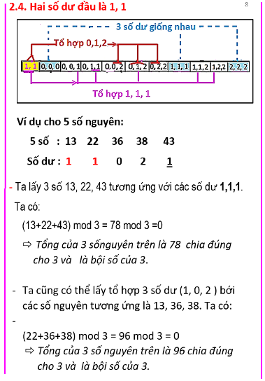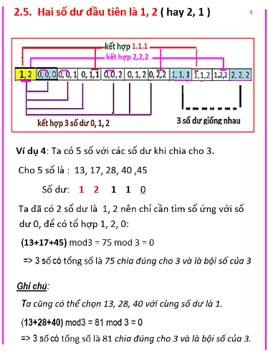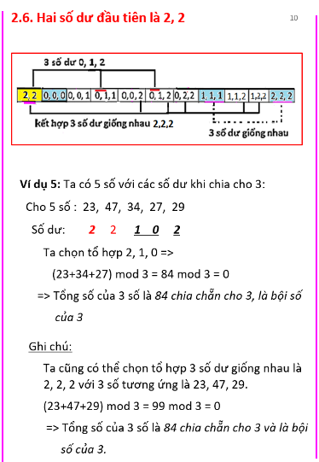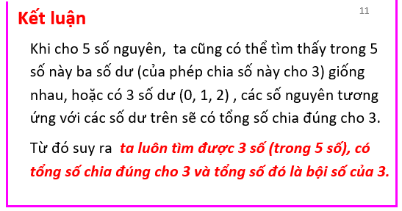
HCD: Cám ơn anh Hùng
Anh giải hay quá, tôi bí xị

-----===o0o===-----

